INDICAÇÃO Nº 738/2017

INDICO ao Prefeito Municipal, Exm°. Sr. Fernando Galvão Moura, nos termos regimentais, que, juntamente com o órgão municipal competente, faça estudos no sentido da viabilidade da implantação da Campanha Segunda Sem Carne nas escolas do município.

Justificativa

A presente indicação tem por finalidade minimizar os impactos causados pelo consumo da carne. Para produzir 1 kg de carne são utilizados mais de 17 mil litros de água! E se forem produzidos a mesma quantidade em alimentos de origem vegetal, como cereais e leguminosas, esse valor cai para algumas centenas de litros. Imaginem o quanto é gasto de água na produção de carne para alimentar a população mundial...
O impacto do consumo excessivo de carne, não fica apenas na quantidade de água utilizada. Envolve toda uma cadeia com uso de outros recursos naturais, como devastação de florestas e o aumento do aquecimento global. Afinal, é preciso espaço para criação de tantos animais e para a produção de ração para alimentá-los. Todo esse conjunto em constante crescimento e sem controle danifica, aos poucos, o meio ambiente e, consequentemente, a nossa saúde.
A Segunda-feira é mundialmente conhecida como o dia para mudanças, dia para tomarmos decisões, começarmos transformações e novidades. A Campanha Segunda Sem Carne se propõe a conscientizar as pessoas sobre esses impactos que o uso de produtos de origem animal para alimentação tem sobre os animais, a sociedade, a saúde humana e o planeta, convidando-as a tirá-los do prato pelo menos uma vez por semana e a descobrir novos sabores. Existente em 35 países, como nos Estados Unidos e no Reino Unido (onde é encabeçada pelo ex-Beatle Paul McCartney) e apoiada por inúmeros líderes internacionais, a campanha foi lançada em São Paulo em outubro de 2009 numa parceria da Sociedade Vegetariana Brasileira (SVB) com a Secretaria do Verde e Meio Ambiente (SVMA) da prefeitura, posteriormente estendendo-se a várias outras cidades brasileiras. Um dos desdobramentos da adesão ao movimento é a implementação da Alimentação Escolar Vegetariana. Desde 2011, os alunos da rede pública do município de São Paulo têm acesso a refeições 100% livres de produtos animais, trazendo grande impacto positivo. A Campanha Segunda Sem Carne conta com o apoio de um sem-número de empresas, celebridades, governos municipais, organizações sem fins lucrativos e líderes políticos.
Além disso, uma alimentação desequilibrada e com excesso de alimentos ricos em gorduras saturadas (gordura ruim), contribuem para o surgimento de doenças cardiovasculares, hipertensão e obesidade, pois essa gordura pode acumular-se nas artérias e gerar danos à saúde. Já uma alimentação equilibrada e com densidade nutritiva rica em vegetais, fibras, cereais, frutas e leguminosas promove inúmeros benefícios à saúde, gera mais disposição e ainda cuida do nosso planeta.
Visando o estímulo e a capacitação das cidades em ações de combate à poluição e de benefícios ao meio ambiente, o governo do estado de São Paulo lançou, em 2007, o programa Município Verde Azul. A ação, coordenada pela Secretaria de Estado do Meio Ambiente, tem como objetivo incentivar os municípios a desenvolver ações ambientais que visam, entre outros aspectos, um aumento da qualidade de vida da população.
A Secretaria oferece preparação técnica aos agentes selecionados de cada cidade inscrita. Ao final de cada ano, elas são avaliadas através do Índice de Avaliação Ambiental (IAA), e passam a integrar um ranking. Todas que estiverem acima da média pré-estabelecida recebem o certificado de Município Verde Azul e têm maiores chances de receberem verbas do Fundo Estadual de Controle da Poluição (FECOP).
Ao aderir à Segunda Sem Carne, não só ajudamos o meio ambiente e a nossa saúde, mas também contribuímos para a redução do sofrimento dos animais.
A Segunda Sem Carne segue um elemento-chave da filosofia da HSI sobre alimentação compassiva, que se baseia em reduzir e substituir o consumo de produtos de origem animal, e refinar nossas dietas, escolhendo produtos de fontes que garantam padrões mais elevados de bem-estar animal.
Nunca foi tão fácil fazer a Segunda Sem Carne parte de nossa rotina semanal. Opções vegetarianas e substitutos da carne, tais como hambúrgueres vegetarianos, estão se tornando cada vez mais disponíveis em supermercados e restaurantes em todo o país.
Todos nós podemos optar pela diminuição da nossa pegada ambiental, melhoria da nossa saúde e redução do sofrimento dos animais adotando a Segunda Sem Carne.
Junte-se à Segunda Sem Carne, faça a diferença!

Mariangela Ferraz Mussolini
VEREADORA - PMDB

Organizações

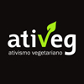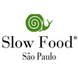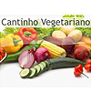

Empresas
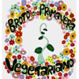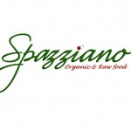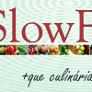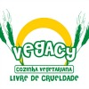





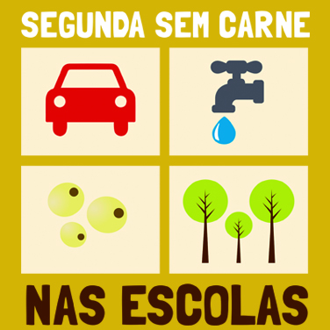



http://www.segundasemcarne.com.br/materiais/

